**详细设计**

1. 用户注册与登录模块
2. 功能
3. 对所有未持有账号的用户提供注册功能；
4. 保证注册信息合法；
5. 对所有持有账号的用户提供登录页面；
6. 检查账号密码的一致性，做出相关反馈
7. 内部算法流程



1. 界面截图

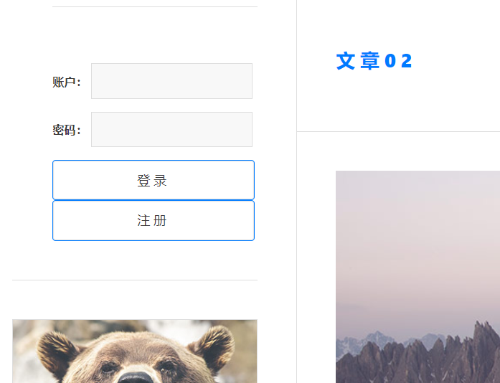

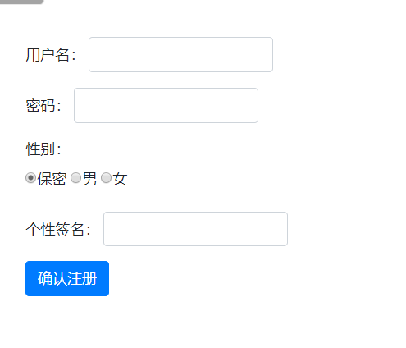

1. 用户信息设定模块
2. 功能
3. 登录后的用户可以对个人信息进行设定，包括头像、昵称、城市、性别、个性签名；
4. 点击保存后根据信息填写是否合法做出相关反馈。
5. 内部算法流程



1. 界面截图

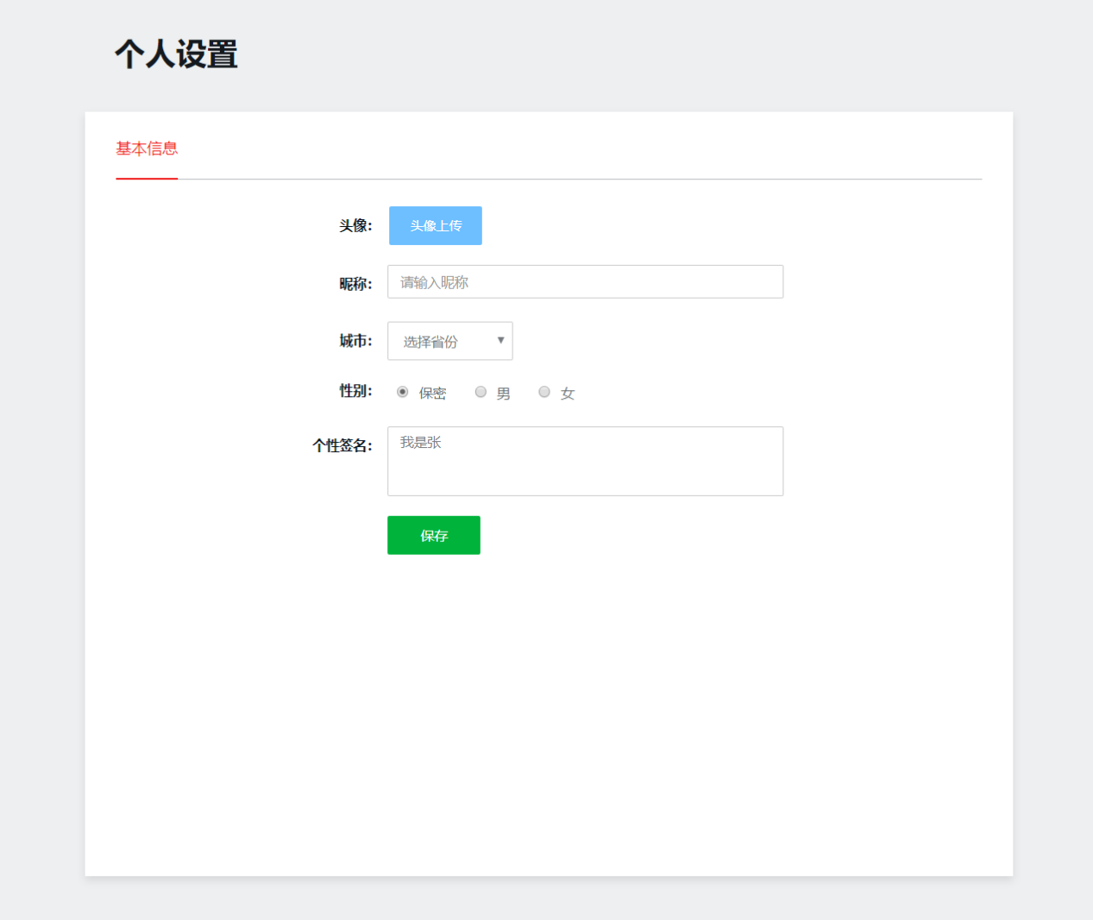

1. 发表文章模块
2. 功能
3. 保证发表的文章标题、封面、内容符合格式；
4. 确保文章标题的唯一性；
5. 若文章标题和内容中存在预先设定的屏蔽字会自动进行替换
6. 发表的文章出现在博客个人界面的文章展示区。
7. 内部算法流程



1. 界面截图

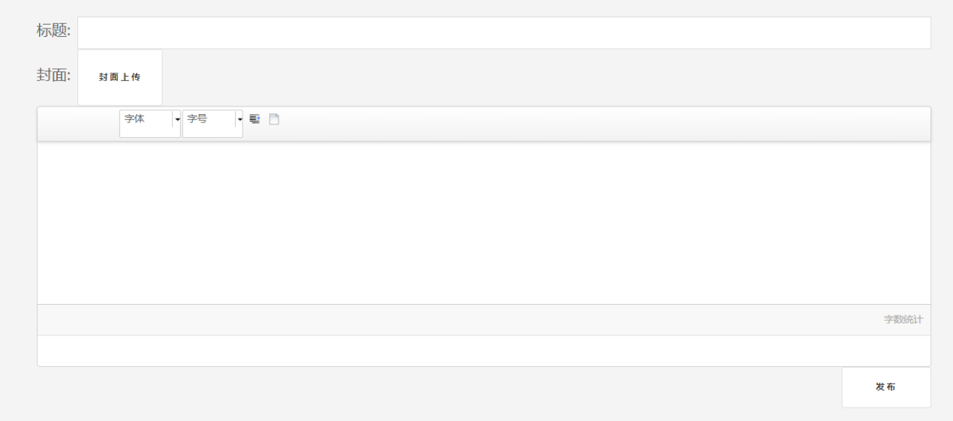

1. 发表评论模块
2. 功能
3. 在任意文章页面输入评论内容点击发布按钮若评论内容符合格式则在文章页面的评论区展示；
4. 若评论内容中有预先设定的屏蔽字会自动进行替换。
5. 内部算法流程



1. 界面截图

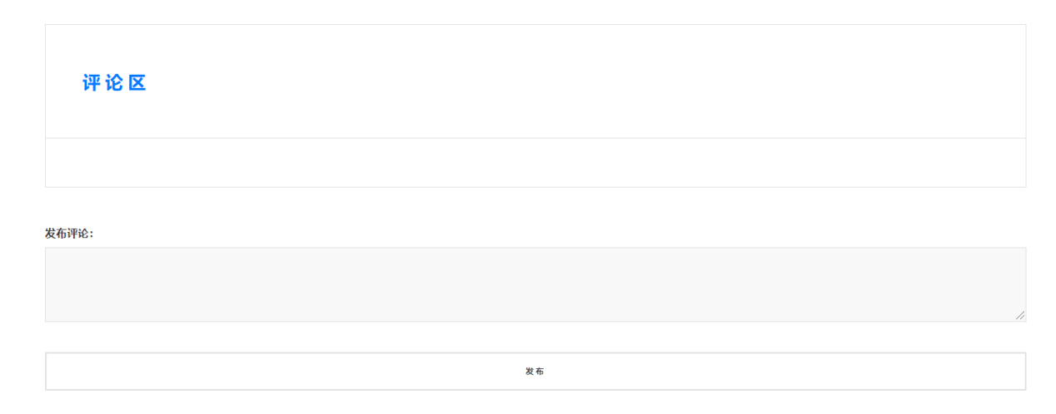

1. 点赞模块
2. 功能

（1） 在任意文章页面，点击文章内容下方的“爱心”按钮，文章当前的点赞数加1。

1. 内部算法流程



1. 界面截图

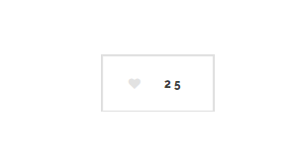

1. 用户关注模块
2. 功能
3. 关注任意未关注的用户，该用户出现在操作用户的好友列表中；
4. 取消关注已经关注过的用户。
5. 内部算法流程



1. 界面截图

